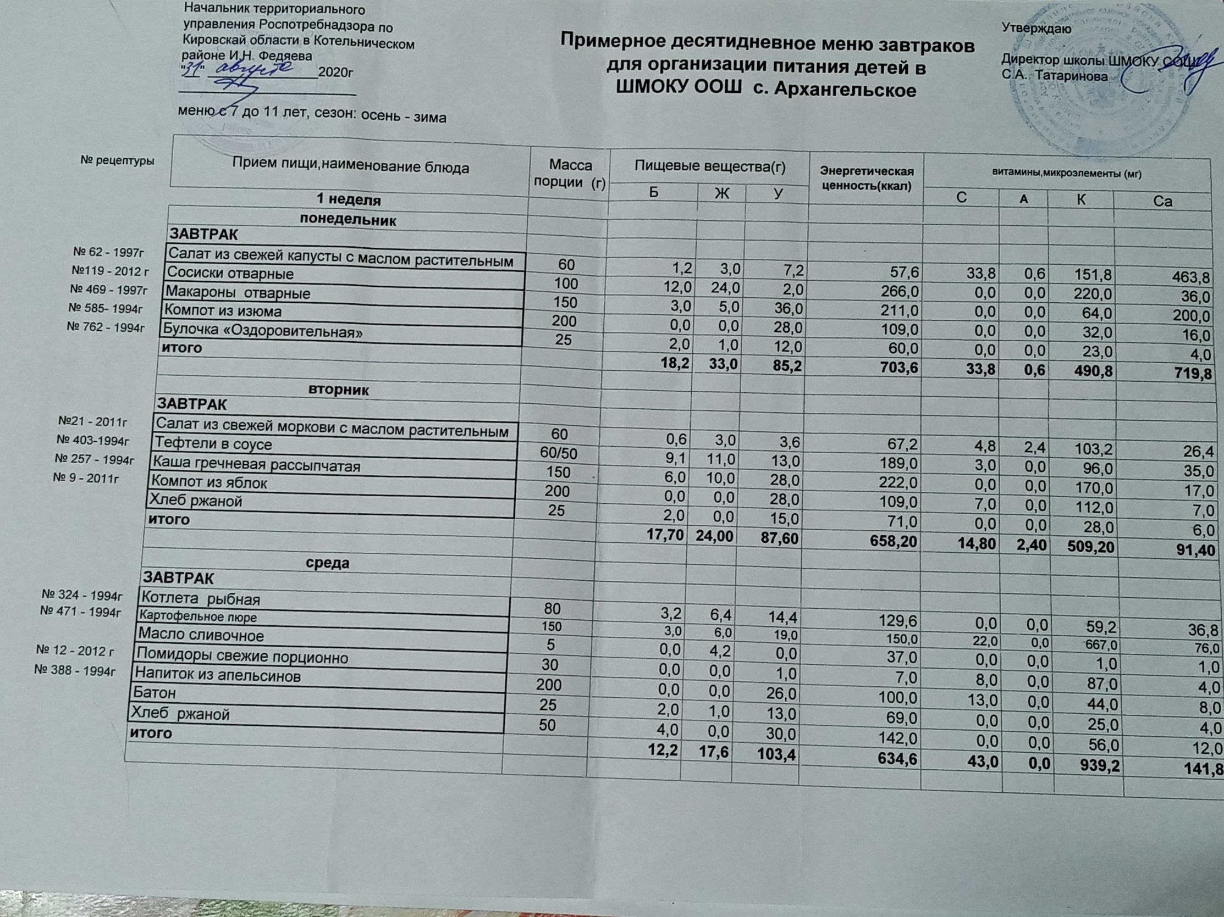

|  |  |  |  |  |  |  |  |  |  |  |
| --- | --- | --- | --- | --- | --- | --- | --- | --- | --- | --- |
|  | | | | | | | | | | |
| меню с 7 до 11 лет, сезон: осень - зима | |  |  |  |  |  |  |  |  |  |
|  |  |  |  |  |  |  |  |  |  |  |
| Прием пищи,наименование блюда | Масса порции (г) | Пищевые вещества(г) | | | **Энергетическая ценность(ккал)** | витамины,микроэлементы (мг) | | | |  |
| Б | Ж | У | С | **А** | К | Са | Fe |
| **1 неделя** |  |  |  |  |  |  |  |  |  |  |
| **понедельник** |  |  |  |  |  |  |  |  |  |  |
| **завтрак** |  |  |  |  |  |  |  |  |  |  |
| Салат из свежей капусты с маслом растительным | 60 | 1,2 | 3,0 | 7,2 | 57,6 | 33,8 | 0,6 | 151,8 | 463,8 | 0,6 |
| Сосиски отварные | 100 | 12,0 | 24,0 | 2,0 | 266,0 | 0,0 | 0,0 | 220,0 | 36,0 | 4,0 |
| Макароны отварные | 150 | 3,0 | 5,0 | 36,0 | 211,0 | 0,0 | 0,0 | 64,0 | 200,0 | 1,0 |
| Компот из изюма | 200 | 0,0 | 0,0 | 28,0 | 109,0 | 0,0 | 0,0 | 32,0 | 16,0 | 1,0 |
| Булочка «Оздоровительная» | 25 | 2,0 | 1,0 | 12,0 | 60,0 | 0,0 | 0,0 | 23,0 | 4,0 | 0,0 |
| **итого** |  | **18,2** | **33,0** | **85,2** | **703,6** | **33,8** | **0,6** | **490,8** | **719,8** | **6,6** |
|  |  |  |  |  |  |  |  |  |  |  |
| **вторник** |  |  |  |  |  |  |  |  |  |  |
| **завтрак** |  |  |  |  |  |  |  |  |  |  |
| Салат из свежей моркови с маслом растительным | 60 | 0,6 | 3,0 | 3,6 | 67,2 | 4,8 | 2,4 | 103,2 | 26,4 | 0,6 |
| Тефтели в соусе | 60/50 | 9,1 | 11,0 | 13,0 | 189,0 | 3,0 | 0,0 | 96,0 | 35,0 | 0,0 |
| Каша гречневая рассыпчатая | 150 | 6,0 | 10,0 | 28,0 | 222,0 | 0,0 | 0,0 | 170,0 | 17,0 | 3,0 |
| Компот из яблок | 200 | 0,0 | 0,0 | 28,0 | 109,0 | 7,0 | 0,0 | 112,0 | 7,0 | 1,0 |
| Хлеб ржаной | 25 | 2,0 | 0,0 | 15,0 | 71,0 | 0,0 | 0,0 | 28,0 | 6,0 | 0,0 |
| **итого** |  | **17,70** | **24,00** | **87,60** | **658,20** | **14,80** | **2,40** | **509,20** | **91,40** | **4,60** |
|  |  |  |  |  |  |  |  |  |  |  |
| **среда** |  |  |  |  |  |  |  |  |  |  |
| **завтрак** |  |  |  |  |  |  |  |  |  |  |
| Котлета рыбная | 80 | 3,2 | 6,4 | 14,4 | 129,6 | 0,0 | 0,0 | 59,2 | 36,8 | 0,0 |
| Картофельное пюре | 150 | 3,0 | 6,0 | 19,0 | 150,0 | 22,0 | 0,0 | 667,0 | 76,0 | 1,0 |
| Масло сливочное | 5 | 0,0 | 4,2 | 0,0 | 37,0 | 0,0 | 0,0 | 1,0 | 1,0 | 0,0 |
| Помидоры свежие порционно | 30 | 0,0 | 0,0 | 1,0 | 7,0 | 8,0 | 0,0 | 87,0 | 4,0 | 0,0 |
| Напиток из апельсинов | 200 | 0,0 | 0,0 | 26,0 | 100,0 | 13,0 | 0,0 | 44,0 | 8,0 | 0,0 |
| Батон | 25 | 2,0 | 1,0 | 13,0 | 69,0 | 0,0 | 0,0 | 25,0 | 4,0 | 0,0 |
| Хлеб ржаной | 50 | 4,0 | 0,0 | 30,0 | 142,0 | 0,0 | 0,0 | 56,0 | 12,0 | 0,0 |
| **итого** |  | **12,2** | **17,6** | **103,4** | **634,6** | **43,0** | **0,0** | **939,2** | **141,8** | **1,0** |
|  |  |  |  |  |  |  |  |  |  |  |
| **четверг** |  |  |  |  |  |  |  |  |  |  |
| **завтрак** |  |  |  |  |  |  |  |  |  |  |
| Редис со свежими огурцами маслом растительн. | 60 | 0,72 | 7,56 | 1,08 | 64,00 | 5,40 | 0,00 | 61,92 | 12,96 | 0,36 |
| Котлета рубленая из птицы | 80 | 17,60 | 4,30 | 6,40 | 184,00 | 0,00 | 0,00 | 599,04 | 33,60 | 0,00 |
| Рис отварной | 150 | 4,00 | 6,00 | 39,00 | 229,00 | 0,00 | 0,00 | 55,00 | 11,00 | 1,00 |
| Компот из кураги | 200 | 1,00 | 0,00 | 31,00 | 123,00 | 1,00 | 1,00 | 36,00 | 32,00 | 1,00 |
| Булочка «Оздоровительная» | 50 | 4,00 | 2,00 | 24,00 | 120,00 | 0,00 | 0,00 | 46,00 | 8,00 | 0,00 |
| **итого** |  | **27,32** | **19,86** | **101,48** | **720,00** | **6,40** | **1,00** | **736,04** | **97,56** | **2,36** |
|  |  |  |  |  |  |  |  |  |  |  |
| **пятница** |  |  |  |  |  |  |  |  |  |  |
| **завтрак** |  |  |  |  |  |  |  |  |  |  |
| Салат из свежих огурцов с маслом растительным | 60 | 0,0 | 7,2 | 0,0 | 64,8 | 0,0 | 0,0 | 0,0 | 2,2 | 0,0 |
| Котлета рубленая из говядины | 80 | 11,4 | 12,6 | 12,6 | 214,9 | 3,4 | 0,0 | 101,7 | 37,3 | 1,0 |
| Капуста тушеная | 150 | 4,0 | 5,0 | 15,0 | 116,0 | 80,0 | 0,0 | 369,0 | 93,0 | 1,0 |
| Масло сливочное | 5 | 0,0 | 4,2 | 0,0 | 37,0 | 0,0 | 0,0 | 1,0 | 1,0 | 0,0 |
| Напиток лимонный | 200 | 1,0 | 0,0 | 31,0 | 123,0 | 1,0 | 0,0 | 35,0 | 32,0 | 1,0 |
| Хлеб ржаной | 50 | 4,0 | 0,0 | 30,0 | 142,0 | 0,0 | 0,0 | 56,0 | 12,0 | 0,0 |
| **итого** |  | **20,4** | **29,0** | **88,6** | **697,7** | **84,4** | **0,0** | **562,7** | **177,5** | **3,0** |
|  |  |  |  |  |  |  |  |  |  |  |
| **суббота** |  |  |  |  |  |  |  |  |  |  |
| **завтрак** |  |  |  |  |  |  |  |  |  |  |
| Жаркое по-домашнему | 200 | 10,0 | 22,0 | 24,0 | 338,0 | 0,0 | 29,0 | 808,0 | 25,0 | 1,0 |
| Помидоры свежие порционно | 30 | 0,0 | 0,0 | 1,0 | 7,0 | 0,0 | 8,0 | 87,0 | 4,0 | 0,0 |
| Компот из замороженных ягод | 200 | 2,0 | 0,0 | 27,0 | 111,0 | 0,0 | 15,0 | 0,0 | 0,0 | 0,0 |
| Хлеб ржаной | 50 | 4,0 | 0,0 | 30,0 | 142,0 | 0,0 | 0,0 | 56,0 | 12,0 | 0,0 |
| Батон | 25 | 2,0 | 1,0 | 13,0 | 69,0 | 0,0 | 0,0 | 25,0 | 4,0 | 0,0 |
| **итого** |  | **18,0** | **23,0** | **95,0** | **667,0** | **0,0** | **52,0** | **976,0** | **45,0** | **1,0** |
|  |  |  |  |  |  |  |  |  |  |  |
|  |  |  |  |  |  |  |  |  |  |  |
| Прием пищи,наименование блюда | Масса порции (г) | Пищевые вещества(г) | | | **Энергетическая ценность(ккал)** | витамины,микроэлементы (мг) | | | |  |
| Б | Ж | У | С | **А** | К | Са | Fe |
| **2 неделя** |  |  |  |  |  |  |  |  |  |  |
| **понедельник** |  |  |  |  |  |  |  |  |  |  |
| **завтрак** |  |  |  |  |  |  |  |  |  |  |
| Салат из свеклы с сыром с маслом растительным | 60 | 3,0 | 11,4 | 4,2 | 106,8 | 0,0 | 4,8 | 139,8 | 108,6 | 0,6 |
| Котлета Рябушка (из птицы) | 80 | 5,0 | 7,0 | 15,0 | 148,0 | 1,0 | 0,0 | 18,0 | 7,0 | 0,0 |
| Макароны отварные | 150 | 4,0 | 6,0 | 39,0 | 229,0 | 0,0 | 0,0 | 55,0 | 11,0 | 1,0 |
| Напиток лимонный | 200 | 0,0 | 0,0 | 24,0 | 96,0 | 6,0 | 0,0 | 27,0 | 7,0 | 0,0 |
| Булочка «Оздоровительная» | 50 | 4,0 | 2,0 | 24,0 | 120,0 | 0,0 | 0,0 | 46,0 | 8,0 | 0,0 |
| **итого** |  | **16,0** | **26,4** | **106,2** | **699,8** | **7,0** | **4,8** | **285,8** | **141,6** | **1,6** |
|  |  |  |  |  |  |  |  |  |  |  |
| **вторник** |  |  |  |  |  |  |  |  |  |  |
| **завтрак** |  |  |  |  |  |  |  |  |  |  |
| Салат весенний (из св. капусты) с масл. растител. | 60 | 0,6 | 3,0 | 5,4 | 52,2 | 0,0 | 17,4 | 97,8 | 24,0 | 0,6 |
| Биточек рубленый из говядины | 80 | 13,9 | 12,8 | 14,9 | 232,5 | 0,0 | 0,0 | 57,6 | 514,3 | 0,0 |
| Рис отварной | 150 | 14,0 | 6,0 | 31,0 | 223,0 | 0,0 | 0,0 | 440,0 | 65,0 | 4,0 |
| Напиток из шиповника | 200 | 0,0 | 0,0 | 20,0 | 76,0 | 0,0 | 0,0 | 1,0 | 0,0 | 0,0 |
| Булочка «Оздоровительная» | 50 | 4,0 | 2,0 | 24,0 | 120,0 | 0,0 | 0,0 | 46,0 | 8,0 | 0,0 |
| **итого** |  | **32,5** | **23,8** | **95,3** | **703,7** | **0,0** | **17,4** | **642,4** | **611,3** | **4,6** |
|  |  |  |  |  |  |  |  |  |  |  |
| **среда** |  |  |  |  |  |  |  |  |  |  |
| **завтрак** |  |  |  |  |  |  |  |  |  |  |
| Шницель рыбный | 80 | 3,2 | 8,5 | 7,5 | 121,6 | 0,0 | 0,0 | 0,0 | 0,0 | 0,0 |
| Картофельное пюре | 150 | 3,0 | 5,0 | 24,0 | 159,0 | 30,0 | 0,0 | 853,0 | 27,0 | 1,0 |
| Масло сливочное | 5 | 0,0 | 4,2 | 0,0 | 37,0 | 0,0 | 0,0 | 1,0 | 1,0 | 0,0 |
| Помидоры свежие порционно | 30 | 0,0 | 0,0 | 1,0 | 7,0 | 8,0 | 0,0 | 87,0 | 4,0 | 0,0 |
| Компот из яблок | 200 | 0,0 | 0,0 | 28,0 | 109,0 | 7,0 | 0,0 | 112,0 | 7,0 | 1,0 |
| Батон | 50 | 2,0 | 1,0 | 13,0 | 69,0 | 0,0 | 0,0 | 25,0 | 4,0 | 0,0 |
| Хлеб ржаной | 25 | 4,0 | 0,0 | 30,0 | 142,0 | 0,0 | 0,0 | 56,0 | 12,0 | 0,0 |
| **итого** |  | **12,2** | **18,7** | **103,5** | **644,6** | **45,0** | **0,0** | **1134,0** | **55,0** | **2,0** |
|  |  |  |  |  |  |  |  |  |  |  |
| **четверг** |  |  |  |  |  |  |  |  |  |  |
| **завтрак** |  |  |  |  |  |  |  |  |  |  |
| Салат из редиса с маслом растительным | 60 | 0,7 | 7,6 | 1,1 | 76,3 | 5,8 | 0,0 | 67,3 | 13,7 | 0,4 |
| Фрикадельки в соусе | 55/50 | 11,0 | 13,0 | 14,0 | 220,0 | 0,0 | 0,0 | 1,0 | 1,0 | 0,0 |
| Каша гречневая рассыпчатая | 150 | 6,7 | 10,0 | 28,5 | 222,0 | 0,0 | 0,0 | 170,0 | 17,0 | 3,0 |
| Кисель п/я | 200 | 0,0 | 0,0 | 34,0 | 129,0 | 0,0 | 0,0 | 1,0 | 1,0 | 0,0 |
| Хлеб ржаной | 25 | 2,0 | 0,0 | 15,0 | 71,0 | 0,0 | 0,0 | 28,0 | 6,0 | 0,0 |
| **итого** |  | **20,4** | **30,6** | **92,6** | **718,3** | **5,8** | **0,0** | **267,3** | **38,7** | **3,4** |
|  |  |  |  |  |  |  |  |  |  |  |
| **пятница** |  |  |  |  |  |  |  |  |  |  |
| **завтрак** |  |  |  |  |  |  |  |  |  |  |
| Шницель рубленый из говядины | 80 | 13,9 | 12,8 | 14,9 | 232,5 | 0,0 | 0,0 | 57,6 | 514,3 | 0,0 |
| Рагу из овощей | 150 | 3,0 | 6,0 | 16,0 | 132,0 | 3,0 | 28,0 | 444,0 | 49,0 | 2,0 |
| Огурец свежий к гарниру | 30 | 0,0 | 0,0 | 1,0 | 4,0 | 3,0 | 0,0 | 42,0 | 7,0 | 0,0 |
| Напиток из апельсинов | 200 | 0,0 | 0,0 | 26,0 | 100,0 | 13,0 | 0,0 | 44,0 | 8,0 | 0,0 |
| Хлеб ржаной | 50 | 4,0 | 0,0 | 30,0 | 142,0 | 0,0 | 0,0 | 56,0 | 12,0 | 0,0 |
| Батон | 25 | 2,0 | 1,0 | 13,0 | 69,0 | 0,0 | 0,0 | 25,0 | 4,0 | 0,0 |
| **итого** |  | **22,9** | **19,8** | **100,9** | **679,5** | **19,0** | **28,0** | **668,6** | **594,3** | **2,0** |
|  |  |  |  |  |  |  |  |  |  |  |
| **суббота** |  |  |  |  |  |  |  |  |  |  |
| **завтрак** |  |  |  |  |  |  |  |  |  |  |
| Плов из говядины | 200 | 13,0 | 27,0 | 41,0 | 462,0 | 1,0 | 4,0 | 136,0 | 24,0 | 1,0 |
| Помидоры свежие порционно | 30 | 0,0 | 0,0 | 1,0 | 7,0 | 8,0 | 0,0 | 87,0 | 4,0 | 0,0 |
| Компот из замороженных ягод | 200 | 2,0 | 0,0 | 27,0 | 111,0 | 0,0 | 0,0 | 1,0 | 0,0 | 0,0 |
| Хлеб ржаной | 50 | 4,0 | 0,0 | 30,0 | 142,0 | 0,0 | 0,0 | 56,0 | 12,0 | 0,0 |
| **итого** |  | **19,0** | **27,0** | **99,0** | **722,0** | **9,0** | **4,0** | **280,0** | **40,0** | **1,0** |